
Zam dar gelirliyi zor
durumda bırakır !..
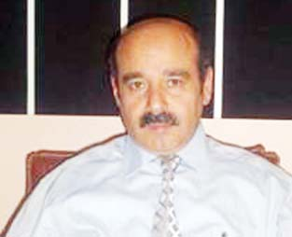
Elektrik Mühendisleri Odası Başkanı Prof.Dr. Kemal Kıymık, elektrik zamlarının ekonomik ve sosyal dengeleri gözetmediği ve makul olmadığını ifade etti. Kıymık, “Enerjide alternatifleri geliştirmeliyiz, aksi takdirde enerji krizi telafisi mümkün olmayan ekonomik ve dolayısı ile sosyal çalkantılar söz konusu olacaktır” diye konuştu.
Türkiye enerjinin önemli bir kısmının doğal gazdan karşıladığı, dolayısıyla doğal gaza yapılan zamların enerji maliyetlerini etkilediğini ifade eden Prof. Dr. Kıymık, “Bu nedenler bahane edilerek yılbaşından itibaren yüzde 50 ye varan zamlar, ekonomik ve sosyal dengeleri gözetmediği ve makul olmadığı görüşündeyiz. Ve bu zamlar ile sanayicilerin gelirinde ciddi azalma olacaktır. Dar gelirli halkı da zor durumda bırakacaktır. Özellikle düşük döviz kurları nedeniyle zaten sıkıntı içinde olan ihracatçı firmalar için daha da zor günler beklenebilir” dedi.
AKILLI TAKİP ŞART
Stratejik ve ekonomik özelliğinden dolayı küresel sermayenin yönlendirdiği enerji politikalarının dikkatli ve akıllı takip edilmesi gerektiğini ifade eden Kıymık şöyle devam etti: “Gerek hükümetlerimiz, gerekse sanayicilerimiz geçici siyasi ve rant amaçlı değil, geleceğe yönelik gerçekçi olarak ülkenin gerek bu konuda yetişmiş insan kaynaklarını gerek doğal kaynaklarını güncel enerji üretimine yönelik optimum şekilde değerlendirmelidir. Özellikle Hidroelektrik santrallerin yanı sıra, rüzgar ve güneş enerjisi teknolojik alt yapısına yönelik yatırımlar ve araştırmalar teşvik edilerek bu kaynaklar ekonomik hale getirilmelidir. Aksi takdirde enerji krizi telafisi mümkün olmayan ekonomik ve dolayısı ile sosyal çalkantılar söz konusu olacaktır

